Фотоотчет о проведении спортивного развлечения «Зимние забавы» в группе раннего возраста «Капельки»
Воспитатель: Емцева С.В.
Сейчас на улице зима.
Наступили холода.
Но нам морозы нипочем
С вами мы гулять пойдем
15 февраля 2024г.в нашей группе «Капельки» прошло спортивное развлечение «Зимние забавы», целью которого вызвать положительные эмоции, доставить детям радость.
В гостях у ребят побывал веселый Снеговик. Музыкальный руководитель Войтенко С.И. с детьми показали ему красивый танец со снежинками. Кроме того, ребята с удовольствием отгадывали загадки о зиме, участвовали в различных играх: «Берегись- заморожу», «Снежные сугробы», хороводная игра «Снежочки», подвижная игра «Карусели». Снеговик покатал детей на санках, весело дети поиграли в снежки, наряжали ёлочку.
Входе мероприятия все получили положительные эмоции: и взрослые и дети. В группе царили смех, шум и веселье. Прощаясь Снеговик подарил «вкуняшки», пообещав прийти еще много раз, так как зима только началась.
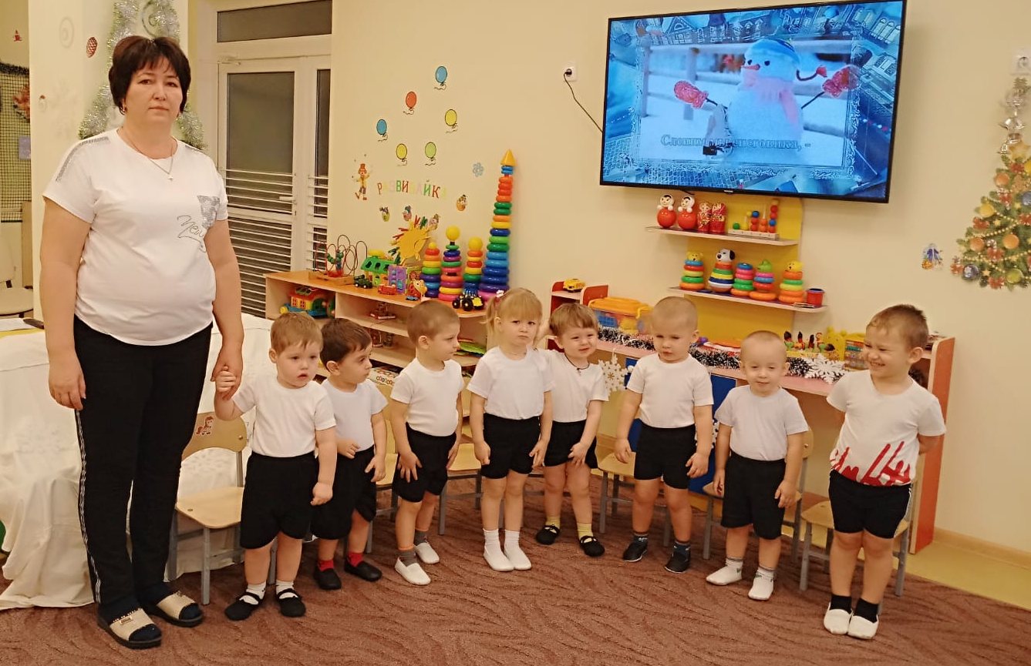
Праздник получился захватывающим и забавным, оставил массу положительных эмоций и впечатлений.

